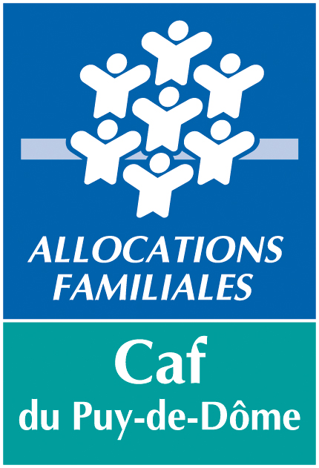
–
Inter’activités, la lettre aux partenaires
Janvier 2021

Edito

Mesdames,
Messieurs,
Cher(e)s partenaires,

Ce nouveau numéro de votre Inter’activités, premier opus de l’année 2021, est pour nous l’occasion de vous présenter nos vœux conjoints, pour vous et vos équipes : que cette nouvelle année nous permette d’œuvrer encore davantage, ensemble, en faveur des familles de notre département.

Ce début d’année est particulièrement riche d’actualités pour la Branche famille et deux nouveautés majeures viennent renforcer notre action auprès de nos allocataires : l’élargissement des prérogatives de l’Agence de recouvrement et d’intermédiation des pensions alimentaires, l’Aripa, gérée par la Caf, qui s’adresse désormais à tous les parents séparés qui en feront la demande, et bien sûr la mise en œuvre des « Apl en temps réel » qui permettent une plus grande adaptation de cette prestation aux revenus des allocataires.
Au chapitre des nouveautés, vous noterez également la mise en place de notre numéro unique non-surtaxé, le 3230, qui favorise l’accessibilité à nos services.

Malheureusement, la mise en œuvre de ces réformes a lieu dans le contexte de crise sanitaire que nous ne connaissons tous que trop bien désormais. Aussi, la Caf du Puy-de-Dôme n’en oublie pas les difficultés rencontrées par ses allocataires et ses partenaires.
Dans ce cadre, c’est par exemple le dispositif des Aides financières individuelles (Afi) d’urgence qui est maintenu jusqu’au 30 juin 2021 en faveur de nos allocataires les plus fragilisés par la crise.
De la même façon, nous continuons d’accompagner les structures qui interviennent auprès des familles puydômoises, comme les Eaje et les Mam du département à qui nous avons fourni, en collaboration avec Chronopost, des masques transparents permettant une meilleure communication entre les enfants et les professionnels du secteur.

Pour conclure cet édito, nous vous invitons à prendre connaissance de notre « Portrait social 2020 », toujours riche d’informations sur les principales caractéristiques sociales du département et leurs évolutions.

Bonne lecture !

Alain ROCHETTE, Didier GROSJEAN,
Président du Conseil d’administration Directeur

Focus

→ Séparation : la Caf aux côtés des familles

La séparation est une étape difficile dans la vie d’une famille. Elle génère de nombreuses démarches administratives et soulève de nombreuses questions concernant l’éducation, la garde des enfants, le logement, les aspects financiers. Les Caf l’ont bien compris, c’est pourquoi elles accompagnent les personnes confrontées à cette situation. Lire la suite

L’offre de service aux parents qui se séparent
En 2021, la Caf renforcera, avec ses partenaires, son offre de service attentionnée à destination des parents qui se séparent. Ce « parcours séparation » permettra à la personne séparée (allocataire ou non) d’accéder à tous les services de la Caf et de faire valoir l’ensemble de ses droits :
- les prestations légales dont l’allocation de soutien familial (Asf) pour les familles monoparentales ;
- la pension alimentaire avec la mise en place de l’intermédiation financière si l’usager le souhaite ;
- l’accompagnement par un travailleur social Caf pour aborder toute question utile (organisation familiale, maintien des liens enfants-parents, démarches administratives, éducation des enfants, relations avec l’autre parent...) ;
- les dispositifs de soutien à la parentalité avec les acteurs départementaux et locaux : services de médiation familiale, lieux d’accueil enfants-parents, actions « parentalité » organisées sur les territoires.

Zoom sur un nouveau service : l’intermédiation financière
Depuis le 1er janvier, l’Agence de recouvrement et d'intermédiation des pensions alimentaires (Aripa), gérée par la Caf, propose un nouveau service à tous les parents qui le souhaitent. Il s’agit de l’intermédiation financière des pensions alimentaires, qui permet aux parents de s’affranchir du souci du paiement de la pension et de leur éviter des conflits éventuels afin de se concentrer sur l’éducation et le développement des enfants.
Ainsi, les professionnels de justice (avocats, notaires ou greffes de tribunaux) devront transmettre à l’Aripa les informations nécessaires à l’instruction et à la mise en œuvre de l’intermédiation financière de manière dématérialisée, via le portail « Partenaires Justice » disponible depuis le 1er janvier 2021 sur le site www.pension-alimentaire.caf.fr.

Pour rappel, en cas d’impayé, la Caf demandera à l’autre parent de régulariser son paiement rapidement. Si ce n’est pas fait, elle engagera dans les meilleurs délais et gratuitement des procédures adaptées pour récupérer l’ensemble des sommes et les reverser au parent créancier.

→ Pour contacter l’Aripa : www.pension-alimentaire.caf.fr ou 32 38 (prix d’un appel local).

Avec Vous

→ Aux côtés de nos publics les plus fragiles
Le Conseil d’administration de la Caf du Puy-de-Dôme, lors de sa séance du 3 avril 2020, a décidé de mettre en place et d’attribuer une aide à la subsistance pour les familles allocataires du département en situation de détresse : ce dispositif d’urgence est prolongé jusqu’à juin 2021.Lire la suite

Au niveau local, les aides financières individuelles (Afi) d’urgence liées aux conséquences de la période épidémique ont permis en 2020 de traiter 693 dossiers pour un montant total de 249 360 €, avec un montant moyen de 359, 82 €. Sur le plan national, le bilan fait état de 54 083 dossiers pour un montant de 21, 4 millions d’euros, avec un montant moyen 395, 80 €.

Dans un premier temps, ces aides devaient être versées jusqu’au 31 décembre 2020 mais la Caisse nationale des Allocations familiales a obtenu l’accord de l’Etat pour prolonger ce dispositif d’urgence jusqu’au 30 juin 2021, dans la limite d’un nouveau plafond national fixé, à ce stade, à 10 millions d’euros.

Le périmètre des AFI d’urgence concerne les situations sociales dans lesquelles la famille exprime un besoin alimentaire de première nécessité : il s’agit donc de proposer une aide à la subsistance versée directement à la famille, pour les familles ayant un quotient familial inférieur ou égal à 1000 € au moment de l’instruction de la demande.

La mobilisation des secours d’urgence s’effectue dans le cadre du règlement intérieur voté par le Conseil d’administration. L’aide proposée est uniquement une subvention et est versée directement et seulement sur le compte bancaire connu au dossier prestations de l’allocataire. L’aide à la subsistance peut être sollicitée complémentairement aux aides d’accompagnement liées aux évènements « décès d’un enfant » ou/et « décès d’un conjoint », conformément au règlement intérieur d’action sociale de la Caf du Puy-de-Dôme en vigueur, quelle que soit la situation des créances Caf.

Ces aides sont destinées aux familles allocataires de la Caf du Puy-de-Dôme, en détresse liée à la crise ou en rupture de droits Caf, qui assument la charge d’au moins un enfant au sens des prestations familiales ou sociales et qui perçoivent une ou plusieurs prestations familiales ou sociales. Sont prioritairement ciblées les familles monoparentales, les familles en situation de handicap et celles qui vivent un évènement fragilisant lié au décès d’un enfant ou d’un conjoint.

Les secours d’urgence peuvent également être attribués aux parents non-allocataires et/ou non gardiens. Ainsi, il est possible d’attribuer un secours aux parents non-allocataires assumant la charge d’un seul enfant âgé de moins de 18 ans, ou au parent non-allocataire disposant d’un droit de visite. A titre dérogatoire, les futurs parents d’un premier enfant à naître (déclaration de grossesse enregistrée à la Caf) peuvent également bénéficier de ce dispositif.

Local

→ Portrait social
Chaque année, la Caf du Puy-de-Dôme publie son Portrait social, un document synthétisant les données concernant les allocataires et les services de la Caf par thématiques… Lire la suite

Pourquoi un Portrait social ?
Le Portrait social a vocation à donner aux acteurs départementaux une information synthétique et documentée sur les principales caractéristiques sociales et leurs évolutions, afin d’avoir une vision globale sur la population allocataire de leur territoire de compétence.
Cette publication confirme la contribution de la Caf aux connaissances socio-économiques des territoires. Elle est aussi l’occasion de rappeler la démarche d’Open data et le site Cafdata, sur lequel ces données et d’autres sont consultables directement.

Le Portrait social résulte de l'expertise de la Caf en matière d’observation sociale des familles, qui porte sur la richesse de son fichier allocataires et sur l’expertise des conseillers en action sociale qui accompagnent les partenaires sur les territoires. Il concerne les 4 principaux domaines d’intervention de la Caf :
- petite enfance ;
- enfance et parentalité ;
- logement et cadre de vie ;
- solidarité et insertion.
Ce qu’il faut retenir du Portrait social 2020 de la Caf du Puy-de-Dôme :
Dans le département, 312 700 habitants sont couverts par au moins une prestation légale versée par la Caf en 2019, soit 48 % de la population totale. Le Puy-de-Dôme se caractérise par une proportion plus importante de personnes isolées (50 % contre 45 % au niveau national). A noter également que pour 14 % des allocataires, la totalité de leurs ressources financières est composée uniquement de prestations légales. Par ailleurs, 38 100 foyers allocataires vivent sous le seuil de bas revenus.

Découvrir le portrait social en intégralité https://www.caf.fr/sites/default/files/caf/631/Documents/portraitSocial%202019_NOV2020.pdf

Actus

→ La réforme des Apl est effective depuis le 1er janvier

Désormais, ce sont les revenus des 12 derniers mois, actualisés chaque trimestre, qui permettent de calculer l’aide au logement. Les droits des allocataires sont ainsi ajustés au plus près de leur situation réelle. Lire la suite

Le mode de calcul, la nature des ressources et les barèmes pris en compte restent identiques, mais pour mieux s’adapter à la situation de vie des bénéficiaires, le droit est actualisé tous les 3 mois.
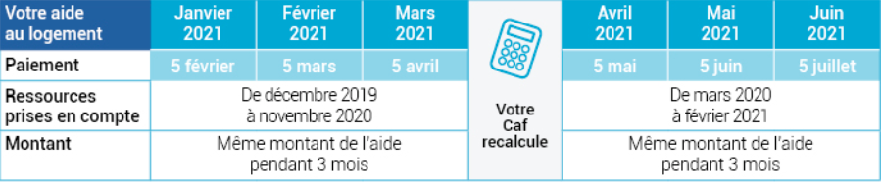

Pour vous aider à renseigner les allocataires bénéficiaires d’une aide au logement avec lesquels vous êtes en contact, rendez-vous sur la page du caf.fr dédiée à la réforme. Vous retrouverez 6 vidéos thématiques en fonction des divers profils d’allocataires : tous bénéficiaires, bénéficiaires APL, familles monoparentales, travailleurs indépendants, étudiants, retraités.

Vous êtes un bailleur ?
Les démarches restent les mêmes : les loyers de juillet sont à transmettre à la Caf, via Mon Compte partenaires/ rubrique « Offre Bailleur », pour l’actualisation des droits et tout changement de situation doit être transmis à la Caf dans les meilleurs délais.

→ Redonner le sourire au personnel des Eaje et Mam

Pour mieux accompagner les professionnels et les enfants en période de crise sanitaire, la Caf mène une opération exceptionnelle d'équipement des professionnels des crèches et maisons d'assistants maternels (Mam) en masques transparents dits « inclusifs » Lire la suite

Vendredi 18 décembre, Véronique CORDEIRO-PASPALI, Conseillère Technique au service Accompagnement des territoires (SAT), Alain ROCHETTE, Président du Conseil d'administration, et Didier GROSJEAN, Directeur, ont remis des masques transparents au personnel du multi-accueil du CHU. D'après Laure VIGNAL, responsable de l'Eaje du CHU, " Les enfants vont retrouver leurs sourires grâce à une dotation de la Caf de 60 masques inclusifs. Le port de ce masque transparent va permettre de dévoiler la bouche des professionnels. En plus de faciliter les apprentissages cognitifs et plus particulièrement le langage, ces masques faciliteront la perception des différentes émotions essentielles à la communication."

Dans le Puy-de-Dôme, plus de 3 400 masques inclusifs lavables et réutilisables ont été expédiés aux 155 structures petite enfance du département. Toutes les crèches et les Mam ont reçu un masque par place agréée, soit environ 3 masques par professionnel.

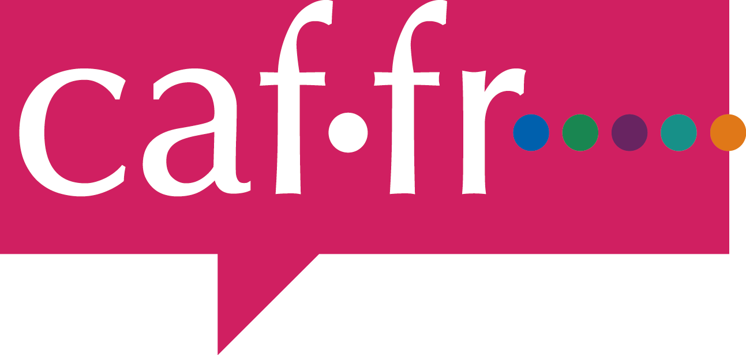
Cette action est financée par la Cnaf et, grâce au partenariat conclu avec Chronopost, l'expédition gratuite des masques a été réalisée sur les mois de décembre 2020 et janvier. Ainsi, toutes les structures petite enfance sont désormais équipées pour accompagner les enfants dans les meilleures conditions possibles. Ces masques transparents, fabriqués en France par l’Association des paralysés de France, ont vocation à permettre une meilleure communication entre le professionnel et l'enfant, lui permettant de lire les expressions et de faciliter son apprentissage du langage.

Cette opération exceptionnelle complète le soutien renforcé de la Caf aux crèches et aux Mam en période de crise sanitaire. En effet, depuis le mois de mars 2020, la Caf du Puy-de-Dôme a déjà octroyé plus de 5 millions d'euros d'aides exceptionnelles aux structures petite enfance du département pour compenser les fermetures et la diminution de fréquentation liées au Covid.

→ La Caf est désormais joignable au 3230

Depuis le 16 décembre, les allocataires peuvent joindre leur Caf via un numéro unique, court et non surtaxé : le 3230. Lire la suite


Ce nouveau numéro est à tarification « prix d’un appel local ». Il est facturé comme l’appel d’un numéro fixe géographique (inclus dans les forfaits illimités). Une fois composé le 3230, l’allocataire doit saisir les deux chiffres de son numéro de département pour accéder au service téléphonique de sa Caf.

De la même façon, pour contacter l’ARIPA (l’Agence de recouvrement et d’intermédiation des pensions alimentaires), il faut désormais composer le 3238.

